
ЗНАКИ БЕЗОПАСНОСТИ НА ВОДЕ
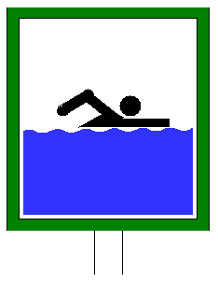

Знак в зеленой рамке, надпись находится сверху (с указанием границ в метрах), ниже изображен плывущий человек. Знак укрепляется на столбе белого цвета.

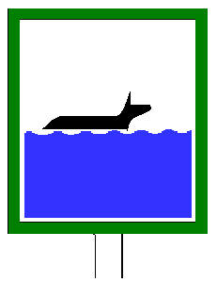

Знак в зеленой рамке, надпись находится сверху (с указанием границ в метрах), ниже изображена плывущая собака. Знак укрепляется на столбе белого цвета.

МЕСТО КУПАНИЯ
ЖИВОТНЫХ

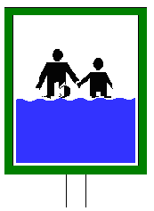
МЕСТО
КУПАНИЯ ДЕТЕЙ

Знак в зеленой рамке, надпись находится сверху (с указанием границ в метрах), ниже изображены двое детей стоящих в воде. Знак укрепляется на столбе белого цвета.

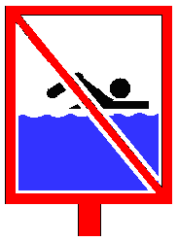

Знак в красной рамке, перечеркнутый красной чертой по диагонали с верхнего левого угла (с указанием границ в метрах). Ниже изображен плывущий человек. Знак укреплен на столбе красного цвета.
КУПАТЬСЯ ЗАПРЕЩЕНО

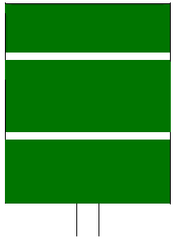

Знак полностью покрашен в зеленый цвет, надпись посередине. Укрепляется на столбе белого цвета

Переход (переезд) по льду
разрешен!

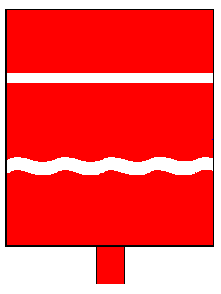

Знак полностью покрашен в красный цвет, надпись посередине. Укрепляется на столбе красного цвета.

Переход (переезд)
по льду
запрещен!

